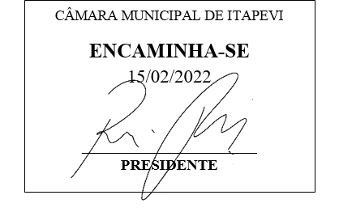
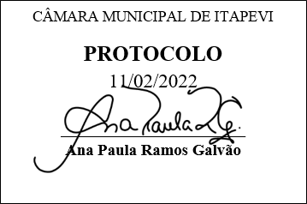
INDICAÇÃO nº 902/2022

Súmula: Indico ao Poder Executivo Municipal na pessoa do Excelentíssimo Senhor Prefeito Igor Soares Ebert, junto a Secretaria Municipal de Infraestrutura e Serviços Urbanos Sr. Marcos de Oliveira Anjos, para que seja feito a reforma da calçada na entrada de veículos da escola Monteiro Lobato - COHAB.

INDICO à Mesa, na forma regimental vigente, que seja oficiado ao Excelentíssimo Senhor Prefeito Igor Soares Ebert, junto a Secretaria Municipal de Infraestrutura e Serviços Urbanos Sr. Marcos de Oliveira Anjos, para que seja feito a reforma da calçada na entrada de veículos da escola Monteiro Lobato - COHAB.

JUSTIFICATIVA
Senhor Presidente,
Senhores Vereadores,
Senhoras Vereadoras,

O pedido da reforma da calçada com concreto, faz-se necessário, devido a mesma estar toda quebrada, o que dificulta para que os pedestres possam caminhar com segurança e também facilitar para as pessoas com deficiências físicas e idosos, pois com esses desníveis já ocorreram alguns acidentes, o que faz com que algumas pessoas caminhem pela rua, colocando suas vidas em riscos, pois podem ocorrer acidentes com os veículos que por ali trafegam.
Sala das Sessões Bemvindo Moreira Nery, 07 de fevereiro de 2022.

Mauricio Alonso Murakami
(Mauricio Japa)
Vereador

